|  |  |
| --- | --- |
| **Лого1** | **Негосударственное частное образовательное учреждение высшего образования**  **«Технический университет УГМК»** |

**МЕТОДИЧЕСКИЕ РЕКОМЕНДАЦИИ**

**К ВЫПОЛНЕНИЮ ЛАБОРАТОРНЫХ РАБОТ**

**ПО ДИСЦИПЛИНЕ**

**ГИДРАВЛИКА**

|  |  |  |  |  |
| --- | --- | --- | --- | --- |
| **Направление подготовки** | | **15.03.02 Технологические машины и оборудование** | | |
| **Профиль подготовки** | **Технологические машины и оборудование** | | | |
| **Уровень высшего образования** | | | | **Бакалавриат** |
|  | | |  | |

Автор-разработчик: Аношин Н.М.

Рассмотрено на заседании кафедры механики

Одобрено Методическим советом университета 01 июня 2023 г., протокол № 7

г. Верхняя Пышма

2023

Методические рекомендации к выполнению лабораторных работ составлены в соответствии с рабочей программой дисциплины.

Лабораторные занятия по дисциплине имеют целью закрепление обучающимися на практике полученных теоретических знаний под руководством преподавателя.

***Примерный перечень тем лабораторных работ***

Лабораторная работа №1

ИЗУЧЕНИЕ СПОСОБОВ ИЗМЕРЕНИЯ ГИДРОСТАТИЧЕСКОГО ДАВЛЕНИЯ

Задачи работы – получение практических навыков экспериментального определения гидростатического давления с помощью простейшего устройства, называемого пьезометром, а также навыков вычисления избыточного давления, вакуума, абсолютного давления в различных системах единиц измерения.

Описание экспериментальной установки.

Для изучения способов измерения гидростатического давления на кафедре имеются две экспериментальные установки, имеющие разный принцип получения давления в замкнутой воздушной области.

Экспериментальная установка №1

Схема установки представлена на рисунке 1. Установка состоит из основного резервуара 1, резервуара 2 обратного пьезометра, ручного воздушного насоса 8 для создания избыточного давления, водоструйного насоса 9 для создания вакуума, запорных кранов 3-7, позволяющих управлять режимом работы установки, а также системы пьезометров для измерения давления в воздушной области основного резервуара и в точке А на его дне.

Экспериментальная установка №2

Схема установки представлена на рисунке 2. Установка представляет собой закрытый неподвижный резервуар А, соединенный резиновой трубкой Т1 со стеклянным подвижным сосудом Т2. В данной работе измеряется давление в воздушной области W резервуара А. Резервуар А и стеклянный сосуд Т2 частично заполнены водой, так что их можно рассматривать как два сообщающихся сосуда, в которых находится жидкость. Верхний конец сосуда Т2 открыт и выходит в атмосферу. Этот сосуд можно перемещать в вертикальном направлении, пользуясь системой блоков. При перемещении ее вверх или вниз величина избыточного давления или вакуума в воздушной области резервуара А изменяется.

Для измерения давления в воздушной области служат два U-образных пьезометра П1 и П2 и обратный пьезометр П3, смонтированные на одном щите Щ и снабженные шкалой Ш с сантиметровыми и миллиметровыми делениями. Все эти пьезометры одним концом соединены с воздушной областью W резервуара А, где должно измеряться давление, а другим концом 7 – непосредственно с атмосферой или с сосудом, где давление на поверхности равно атмосферному. Резервуар А может быть соединен с атмосферой, для чего необходимо открыть кран К1. Обратный пьезометр П3 отключают от резервуара А поворотом крана К2. Вдоль трубок пьезометров передвигается ползунок В с натянутой нитью. По этой нити делают отсчеты по шкале Ш.

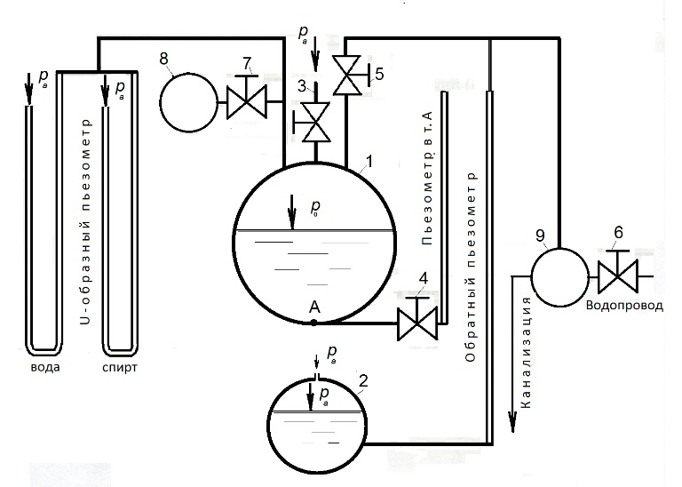

Рисунок 1

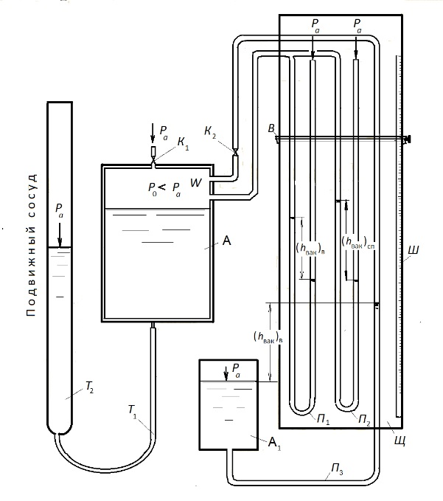

Рисунок 2

